萌宠成长日记详细设计文档
项目名称：萌宠成长日记
编制人：刘冰怡（学号：2408090602002）
指导教师：钟云飞
编制日期：2026 年 4 月 25 日

1 引言

1.1 标识
- 项目名称：萌宠成长日记
- 项目代号：PET-DIARY-2026-001
- 文档版本：V1.0
- 项目负责人：刘冰怡
- 编制单位：湖南工业大学数媒 2402 班项目组

1.2 系统概述
本项目是一款面向宠物主人的轻量化记录应用，核心目标是帮助用户系统化记录宠物的成长数据、健康状况、喂养信息与日常趣事，形成完整的宠物成长档案，并提供疫苗驱虫提醒、体重趋势分析等实用功能，提升养宠的科学性与便捷性。
系统采用客户端 - 服务器架构，客户端为微信小程序 / 移动端应用，服务端提供数据存储、业务逻辑处理与接口服务，数据库采用 MySQL 实现数据持久化。

1.3 文档概述
本文档为《萌宠成长日记》的软件结构设计说明（SDD），描述系统的体系结构、模块划分、数据结构、接口设计与详细设计，为后续编码实现、测试与维护提供依据。

1.4 基线
本文档基于项目需求规格说明书（V1.0）编写，后续变更需通过正式的需求变更流程进行管理。

2 引用文件
- 《软件工程与实践（第五版）》
- 《软件结构设计说明（SDD）规范》
- 《萌宠成长日记项目软件需求分析报告（V1.0）》
- 《数据库设计规范》

3 CSCI 级设计决策

3.1 体系结构选型
系统采用三层 B/S 架构：
表现层：微信小程序客户端，负责用户交互与界面展示
业务逻辑层：Spring Boot 服务端，处理业务逻辑、权限校验与接口响应
数据访问层：MySQL 数据库，实现数据的持久化存储

3.2 关键设计决策
- 采用模块化设计，将系统划分为用户管理、宠物管理、成长记录、健康提醒、数据统计等独立模块，降低耦合度，提升可维护性。
- 采用 RESTful API 风格设计接口，前后端分离开发，便于后续扩展与迭代。
- 采用 MySQL 数据库存储结构化数据，Redis 缓存热门数据，提升系统响应速度。
- 采用定时任务实现疫苗驱虫到期提醒功能，保障服务端的稳定运行。

4 CSCI 体系结构设计

4.1 体系结构

4.1.1 程序 (模块) 划分
系统划分为以下核心模块：
- 用户管理模块：用户注册、登录、个人信息管理、密码修改
- 宠物管理模块：宠物信息添加、编辑、删除、多宠物管理
- 成长记录模块：体重 / 身高记录、日记撰写、照片上传、时间轴展示
- 健康管理模块：疫苗 / 驱虫记录、到期提醒、疾病诊疗记录
- 喂养管理模块：喂食记录、饮食偏好记录、零食管理
- 数据统计模块：体重趋势分析、喂养频次统计、成长报告生成
- 系统设置模块：通知设置、数据备份、账号注销

4.1.2 程序 (模块) 层次结构关系

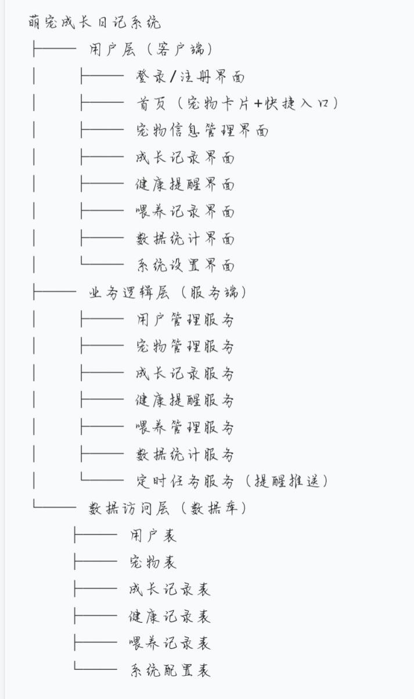

4.2 全局数据结构说明

4.2.1 常量
常量名称 | 取值 | 说明
MAX_PET_COUNT | 5 | 单个用户最多可添加的宠物数量
REMIND_DAYS | 7 | 疫苗 / 驱虫到期前 7 天开始提醒
DEFAULT_PAGE_SIZE | 10 | 列表分页查询默认每页条数

4.2.2 变量
变量名称 | 类型 | 说明
currentUser | User | 当前登录用户对象
currentPet | Pet | 当前选中的宠物对象
sessionId | String | 用户会话标识

4.2.3 数据结构
核心数据表结构设计如下：
- 用户表（user）
CREATE TABLE user (
user_id VARCHAR(32) PRIMARY KEY,
username VARCHAR(50) NOT NULL,
phone VARCHAR(11) UNIQUE NOT NULL,
password VARCHAR(100) NOT NULL,
create_time DATETIME NOT NULL,
update_time DATETIME NOT NULL
);
- 宠物表（pet）
CREATE TABLE pet (
pet_id VARCHAR(32) PRIMARY KEY,
user_id VARCHAR(32) NOT NULL,
pet_name VARCHAR(50) NOT NULL,
type VARCHAR(50) NOT NULL, sex ENUM('公','母') NOT NULL,
birthday DATE, avatar VARCHAR(200),
create_time DATETIME NOT NULL,
FOREIGN KEY (user_id) REFERENCES user(user_id)
);
- 成长记录表（grow_record）
CREATE TABLE grow_record (
record_id VARCHAR(32) PRIMARY KEY,
pet_id VARCHAR(32) NOT NULL,
record_date DATE NOT NULL,
weight DECIMAL(5,2),
height DECIMAL(5,2),
diary TEXT,
images VARCHAR(500),
create_time DATETIME NOT NULL,
FOREIGN KEY (pet_id) REFERENCES pet(pet_id));
- 健康记录表（health_record）
CREATE TABLE health_record (
record_id VARCHAR(32) PRIMARY KEY,
pet_id VARCHAR(32) NOT NULL,
type ENUM('疫苗','驱虫','疾病') NOT NULL,
name VARCHAR(100) NOT NULL,
record_date DATE NOT NULL,
next_date DATE,
status ENUM('已完成','待提醒') NOT NULL,
note TEXT,
create_time DATETIME NOT NULL,
FOREIGN KEY (pet_id) REFERENCES pet(pet_id));
5.喂养记录表（food_record）
CREATE TABLE food_record (
record_id VARCHAR(32) PRIMARY KEY,
pet_id VARCHAR(32) NOT NULL,
food_name VARCHAR(100) NOT NULL,
amount DECIMAL(5,2),
feed_time DATETIME NOT NULL,
note TEXT,
create_time DATETIME NOT NULL,
FOREIGN KEY (pet_id) REFERENCES pet(pet_id)

4.3 CSCI 部件
系统核心部件及功能：
部件名称 | 功能说明 | 依赖关系
用户管理部件 | 处理用户注册、登录、权限校验 | 无
宠物管理部件 | 宠物信息 CRUD、多宠物管理 | 用户管理部件
成长记录部件 | 记录管理、时间轴生成、数据统计 | 宠物管理部件
健康提醒部件 | 疫苗 / 驱虫记录、到期提醒推送 | 宠物管理部件
喂养管理部件 | 喂食记录管理、饮食偏好分析 | 宠物管理部件
定时任务部件 | 定时扫描到期记录，推送提醒 | 健康提醒部件

4.4 执行概念
系统执行流程：
- 用户通过客户端输入账号密码，调用登录接口。
- 服务端用户管理部件验证用户信息，生成会话标识返回客户端。
- 用户进入系统后，客户端调用宠物管理接口，加载用户的宠物列表。
- 用户进行成长记录、健康记录等操作时，客户端调用对应业务接口，服务端业务部件处理请求并更新数据库。
- 定时任务部件每日扫描到期的疫苗 / 驱虫记录，生成提醒并推送给用户。

4.5 接口设计

4.5.1 接口标识与接口图
核心接口采用 RESTful 风格设计，部分关键接口如下：
接口调用流程：客户端 → 接口请求（携带Token） → 服务端权限校验 → 业务部件处理 → 数据库读写 → 响应数据返回客户端

接口名称 | 请求方式 | 接口路径 | 功能说明
用户注册 | POST | /api/user/register | 用户账号注册
用户登录 | POST | /api/user/login | 用户登录验证
获取宠物列表 | GET | /api/pet/list | 获取当前用户的所有宠物
添加宠物 | POST | /api/pet/add | 添加新的宠物信息
添加成长记录 | POST | /api/grow/add | 新增宠物成长记录
获取成长记录列表 | GET | /api/grow/list | 获取宠物的成长记录
添加健康记录 | POST | /api/health/add | 新增疫苗 / 驱虫 / 疾病记录
获取健康提醒 | GET | /api/health/remind | 获取待提醒的健康记录
添加喂养记录 | POST | /api/food/add | 新增宠物喂食记录
获取体重趋势 | GET | /api/stat/weight | 获取宠物体重变化趋势数据

5 CSCI 详细设计

5.1 用户管理模块详细设计
- 功能：用户注册、登录、个人信息修改、密码重置
- 核心流程：
  - 注册：校验手机号格式与唯一性 → 密码加密存储 → 生成用户 ID
  - 登录：校验账号密码 → 生成 Token → 返回用户信息与 Token
- 类设计：UserController、UserService、UserMapper

5.2 宠物管理模块详细设计
功能：宠物信息 CRUD、多宠物管理
核心流程：
  - 添加宠物：校验宠物名称与用户关联 → 生成宠物 ID → 存储宠物信息
  - 删除宠物：校验宠物归属 → 删除宠物信息及关联的所有记录
类设计：PetController、PetService、PetMapper

5.3 成长记录模块详细设计
功能：记录管理、时间轴展示、数据统计
核心流程：
  - 添加记录：校验宠物归属 → 存储记录信息 → 更新宠物最新体重 / 身高
  - 时间轴展示：按日期降序查询记录 → 组装时间轴数据返回
类设计：GrowRecordController、GrowRecordService、GrowRecordMapper

5.4 健康管理模块详细设计
功能：健康记录管理、到期提醒
核心流程：
  - 添加记录：计算下次提醒日期 → 存储记录信息
  - 定时提醒：每日扫描到期记录 → 生成提醒推送
类设计：HealthRecordController、HealthRecordService、HealthRecordMapper、RemindTask

5.5 喂养管理模块详细设计
功能：喂食记录管理、饮食偏好分析
核心流程：
  - 添加记录：校验宠物归属 → 存储喂食记录
  - 统计分析：按时间维度统计喂食频次与食物偏好
类设计：FoodRecordController、FoodRecordService、FoodRecordMapper

5.6 数据统计模块详细设计
功能：体重趋势分析、成长报告生成
核心流程：
  - 体重趋势：按时间维度查询体重记录 → 生成折线图数据
  - 成长报告：整合成长、健康、喂养数据 → 生成可视化报告
类设计：StatController、StatService
6.需求的可追踪性
需求 ID | 需求描述 | 对应模块 / 部件
REQ-001 | 用户注册登录 | 用户管理模块
REQ-002 | 宠物信息管理 | 宠物管理模块
REQ-003 | 成长记录撰写与展示 | 成长记录模块
REQ-004 | 疫苗 / 驱虫到期提醒 | 健康管理模块
REQ-005 | 喂食记录管理 | 喂养管理模块
REQ-006 | 体重趋势分析 | 数据统计模块

